Podobno „nie ma głupich pytań”. Ale w związku z tym, że komputer jest naprawdę „złośliwym” urządzeniem, dlatego postanowiłam sporządzić ten nieco zabawny zestaw „trudnych” pytań zadawanych przez osoby pracujące przy komputerze.

Najpierw zakazy
- NIE WOLNO logować się na nieznanych komputerach
większość komputerów ma włączone automatyczne zapamiętywanie haseł
- NIE WOLNO umieszczać hasła w widocznym miejscu
na kartce przyklejonej do monitora lub lodówki
- NIE WOLNO zapamiętywać haseł w przeglądarkach internetowych
niepowołana osoba może odzyskać takie hasło
- NIE WOLNO – używać nośników pamięci (pendrive) na nieznanych komputerach
bardzo łatwo zawirusować swój komputer i komputery szkolne
- NIE WOLNO – zostawiać otwartej klasy na przerwie
uczeń może zainstalować program szpiegujący
- NIE WOLNO – zostawiać włączonego e-dziennika
jeżeli wychodzimy z klasy (nawet na chwilę) koniecznie trzeba się wylogować!

Czego się nie powinno – dobre rady:
- W pracy przy komputerze najważniejsze jest doświadczenie.
- Przy komputerze podczas logowania, tak jak przy bankomacie, nie pozwól patrzeć sobie na ręce.
- Nie daj poznać komputerowi, że ci się spieszy.
- Zamykasz dom gdy wychodzisz? Więc się też wyloguj, gdy kończysz pracę.
- Praca w sieci nie jest anonimowa, nie dasz rady zwalić winy na drugiego.
- Tajne dane nie przechowuj w folderze Moje dokumenty – najlepiej na swoim pendrive.
- Jeśli wszystko zawiedzie, spróbuj spokojnie przeczytać instrukcję.
- Internet jest za wolny? A może w tej chwili ktoś ściąga kolejny film!
- Nawet dziecko potrafi opanować komputer, czyżby dorosły był z „innej planety”?
- Przy tym komputerze pracuje wiele osób, więc nic nie konfiguruj po swojemu.
- Wkładasz w komputer swój „gwizdek”? A sprawdziłeś i wyczyściłeś go wcześniej!
- Twoje tajne hasło już nie jest tajne?! A na jakim obcym komputerze się ostatnio logowałeś?
- Kto tajne hasło zapisuje na karteczce i przykleja pod stołem – jest osłem!
- Instalujesz bardzo mądry i ważny program? Będziesz musiał poprosić administratora.
- Uważasz, że zaoszczędziłeś prąd, jeśli wyłączasz komputer na 15 minut?

Pamiętaj, że:
- W pracy z komputerem opieranie się na jakichkolwiek zasadach jest błędem.
- Komputer służy do tego, aby ułatwić ci pracę, której bez niego w ogóle byś nie miał.
- Tylko niepotrzebny nikomu program przebiega bez zakłóceń.
- Pamiętaj, że nie ma programów całkowicie idiotoodpornych.
- Jeżeli nie wiesz co właśnie teraz czynisz, rób to przynajmniej w sposób elegancki.
- Na polecenie "Napisz Tak lub Nie" nie wpisuje się na klawiaturze "Tak lub Nie"
- Na polecenie "Wciśnij ENTER" nie wpisuje się na klawiaturze "ENTER".
- Na polecenie "Naciśnij dowolny klawisz" nie naciska się klawisza SHIFT, ESCAPE, albo zasilania.

Gdzie jest Internet?
Prawdopodobnie chodzi o to, że na pulpicie nie widać ikony, za pomocą której można uruchomić przeglądarkę internetową. Najpopularniejsze przeglądarki pokazują poniższe obrazki.
Windows XP 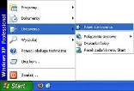
Windows 7 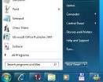

Rozwiązanie: nie ma na pulpicie, trzeba szukać tych ikon w menu START (najczęściej w lewym dolnym rogu ekranu

Klikam dwa razy, a się nie otwiera.

Prawidłowo wykonane podwójne kliknięcie, którym to otwieramy program musi spełniać trzy warunki:
- należy je wykonać szybko (dwa szybkie kliknięcia lewym przyciskiem)
- nie wolno podczas klikania przesunąć myszką (wskaźnik nie może poruszyć się na ekranie)
- czubek strzałki musi znajdować się na ikonie, którą klikamy
Być może to i tak nie pomoże, bo myszka potrafi być złośliwa, więc najlepiej kliknąć w ikonę jeden raz i nacisnąć klawisz ENTER

Po co tak dużo ikon na pulpicie?
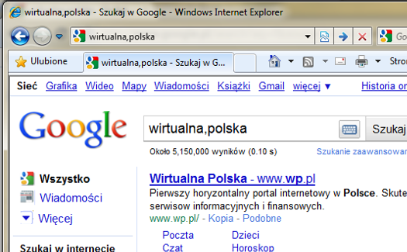
Na to pytanie nie ma prostej i jasnej odpowiedzi. Każdy użytkownik urządza sobie pulpit - biurko po swojemu. Należy pamiętać o tym, że im więcej ikon na pulpicie, to trudniej cokolwiek znaleźć, a i sam system zaczyna mieć problemy – zauważalnie dłużej się uruchamia

Wpisałem w przeglądarce „wirtualna,pl”, i nic?!
Mamy tutaj do czynienia z dwoma problemami.
- Jeżeli użytkownik wpisał w pasku adresu taki napis „wirtualna,polska”, to nie ma się co dziwić, że system nic nie znalazł. Powinno się wpisać adres prawidłowy „wp.pl” i wcisnąć ENTER.
- Jeżeli natomiast użytkownik wpisał napis „wirtualna,polska”, w okienku wyszukiwarki, najczęściej GOOGLE, to taż automatycznie nie otworzy się strona „wp.pl” ale być może wyszukiwarka w swej niezmierzonej mądrości domyśli się co użytkownik miał na myśli i pokaże wśród znalezionych stron (być może na samej górze” stronę wirtualnej polski.

Gdzie jest szkolna strona WWW?
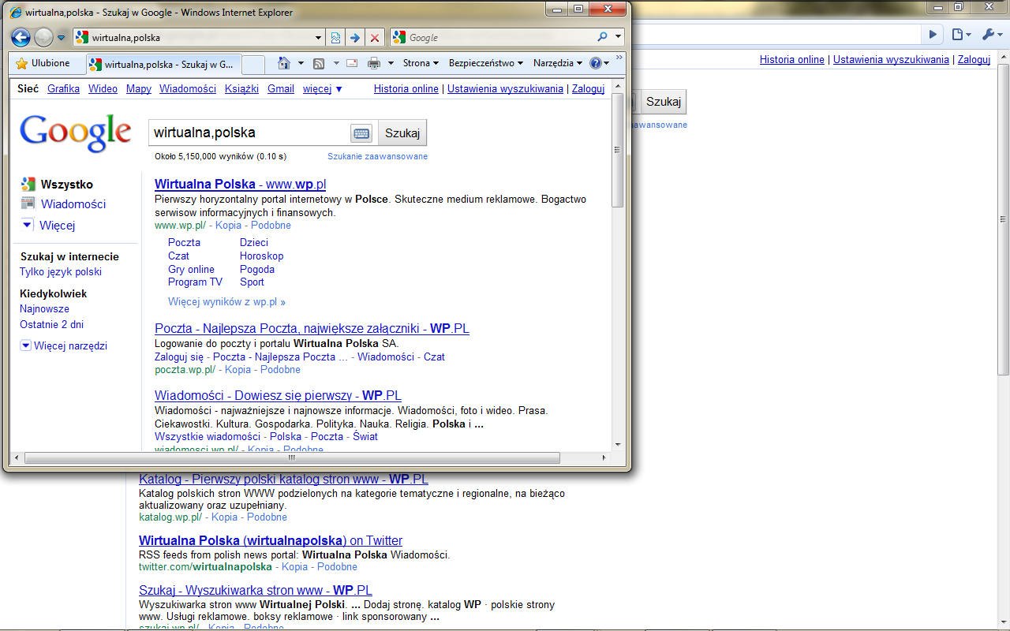
Nie zna się adresu szkolnej strony WWW. Bardzo nieładnie! Dla przypomnienia adres szkolnej strony WWW, to ZSO.BOBOWA.EU. Pisze się małymi literami, ale ja tak specjalnie, żeby się bardziej utrwaliło. Można też oczywiście skorzystać z przeglądarki np GOOGLE i wpisać np. hasła: „Bobowa, liceum”, na pewno znajdzie.

Dlaczego takie małe okienko e-dziennika?
Żeby okienko (każde okienko) się powiększyło (najlepiej na cały ekran) należy kliknąć, taki mały kwadracik (jeden z trzech) w prawym, górnym rogu tego okienka (ten w środku).
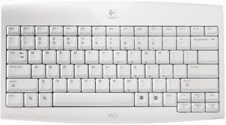
Dlaczego wyskakują same duże literki?
A to jest bardzo skomplikowana sprawa. Najprawdopodobniej i przez zupełny przypadek ktoś wcisnął na klawiaturze klawisz CapsLook, z lewej strony, nad klawiszem SHIFT. Wystarczy go wcisnąć jeszcze raz i gotowe.

Dlaczego nie pisze, gdy wciskam klawisze?
Sytuacja przedstawia się następująco: użytkownik pisze coś najprawdopodobniej w wordzie, przez przypadek coś wcisnął (jakąś kombinację klawiszy) lub kliknął i kursor (ten pionowy od tekstu) już nie mruga tam gdzie powinien, czyli na końcu lub między literkami. Co trzeba zrobić? Najlepiej kliknąć ustawić wskaźnik myszki tam gdzie powinien się ten kursor tekstowy znaleźć i KLINKĄĆ. Nie wystarczy tylko ustawić wskaźnika myszki!

Dlaczego trzeba tak długo czekać na włączenie e-dziennika?
E-dziennik korzysta z danych, które pobiera i wysyła za pomocą Internetu na serwery (takie mądrzejsze komputery), które znajdują się daleko stąd. Jeżeli wszystko przebiega sprawnie, to czas oczekiwania nie powinien być zbyt długi, ale... W tym samym czasie może potrzebować tych samych informacji kilka lub kilkanaście osób. Internet może być przeciążony, bo ktoś właśnie ściąga film. Na serwerach zachodzi właśnie teraz proces archiwizacji danych. Szkolna sieć może być mało wydolna i trzeba zwiększyć tzw. przepustowość: zamiast łączy radiowych zrobić kablowe, zwiększyć szybkość u operatora, zainstalować drugie łęcze telefoniczne itp.

Dlaczego kursor myszki tak dziwnie skacze?
Jeżeli to myszka starego typu - na kulkę, to najprawdopodobniej wina zabrudzonych mechanizmów, które się tam w środku znajdują. Można to samodzielnie, ale ostrożnie wyczyścić. Jeżeli to kulka nowego typu – optyczna, to możemy mieć złą podkładkę, na myszkę może świecić intensywne światło lub myszka może być ustawiona na krawędzi stołu.

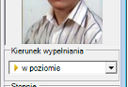
Dlaczego w e-dzienniku wpisuje oceny w poziomie?
Pod zdjęciem ucznia znajduje się listewka, za pomocą której możemy zmienić kierunek wypełniania tabeli z ocenami. Klikamy tam myszką i wybieramy „W POZIOMIE”

Dlaczego nie wyskakuje „ź”?
Aby wyskoczyło „ź” należy wcisnąć na klawiaturze klawisz ALT (ale koniecznie z lewej strony), przytrzymać go i w momencie, gdy go jeszcze trzymamy krótko nacisnąć (krótko) klawisz „X”, po czym dopiero można puścić klawisz ALT. Brzmi to skomplikowanie, ale codziennie tysiące ludzi robi to sprawnie i bardzo szybko, więc nie powinno być problemów. Nie należy wciskać ALT i X jednocześnie. Nie należy puścić klawisz ALT wcześniej.

Dlaczego kursor jest tu, a wymazuje w innym miejscu?
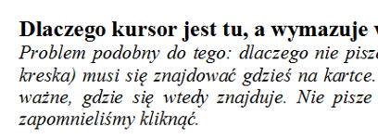
Problem podobny do tego: dlaczego nie pisze? Żeby pisało - kursor tekstowy (czyli taka pionowa mrugająca kreska) musi się znajdować gdzieś na kartce. A wskaźnik myszy (też pionowy i cienki, ale rozczapierzony) nie ważne, gdzie się wtedy znajduje. Nie pisze właśnie dlatego, że ustawiliśmy wskaźnik myszki na tekście, i zapomnieliśmy kliknąć. Na obrazku obok nie będzie pisało po słowie KURSOR, ale po słowie DLACZEGO, bo tam jest kursor tekstowy

